Achtergrond over Barokperiode:

- Begin 17e eeuw tot half 18e eeuw (1600-1750)
- Italië
- Reactie op contrareformatie (Katholieke hervorming)
- Kunst als middel om Bijbelverhalen aan het volk over te brengen
- Kenmerken: overdaad van vorm + heftigheid van gevoelsuitdrukking
- Stijl met realisme en dramatische effecten om kunst dichter bij de mensen te brengen
- Architectuur, tuinarchitectuur, schilderkunst, beeldhouwkunst, literatuur, muziek
- Vroeg~, midden~ en laatbarok (= rococo; > onregelmatig gevormde parel)

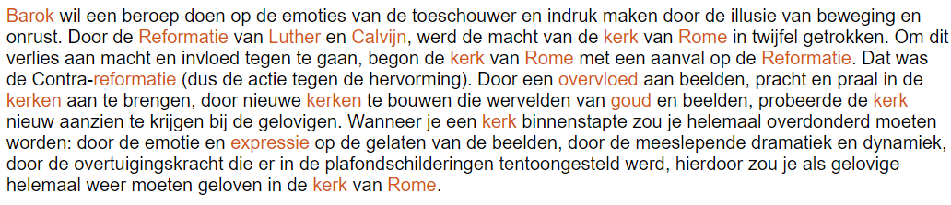

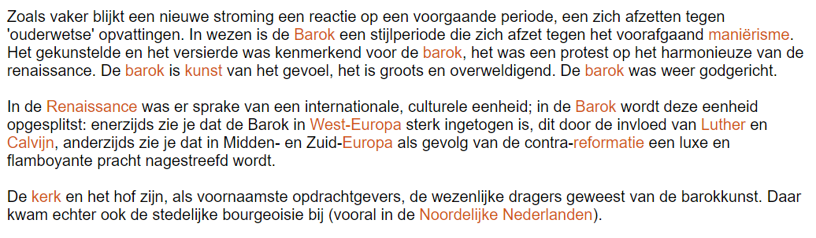

De bouwkunst uit de barokperiode wordt gekenmerkt door het gebruik van dieptewerking met perspectieven en door veelvuldig gebruik van ovalen. Verder:
- rijk en weelderig materiaalgebruik;
- tweezijdige symmetrie
- ingewikkelde patronen;
- veelvuldig gebruik van versieringen;
- goddelijke onderwerpen
- gebruik van concaaf en convex. (*hol / bol)

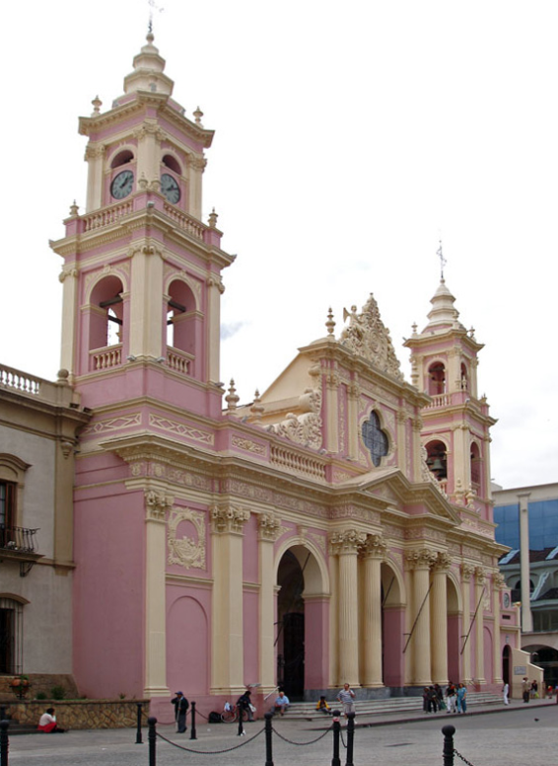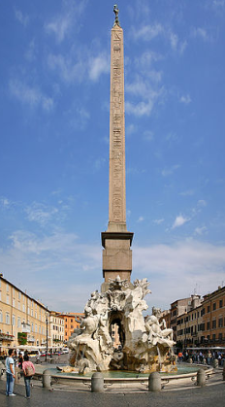
Kathedraal van Salta (Argentinië) 4 stromenfontijn (Rome)
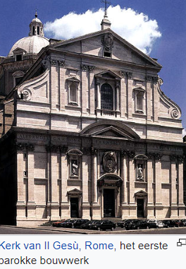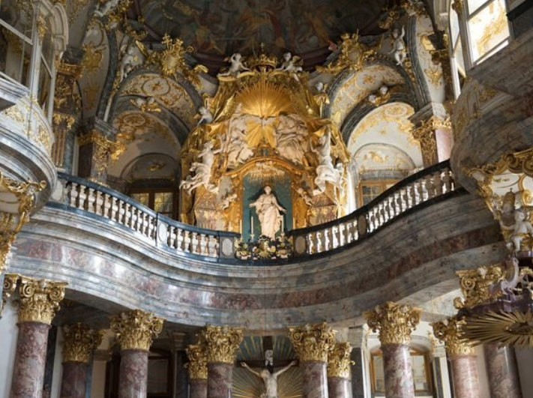
De schilderkunst tijdens de barok kenmerkt zich door het gebruik van de volgende beeldaspecten:
- extreem realisme;
- dramatische effecten;
- sterke licht/donker contrasten (clair-obscur);
- veel emotie (op gezichten);
- veel vaart en beweging en druk/krinkelende figuren;
- berekende dieptebewerking;
- diagonalen;
- lichtbron niet zichtbaar

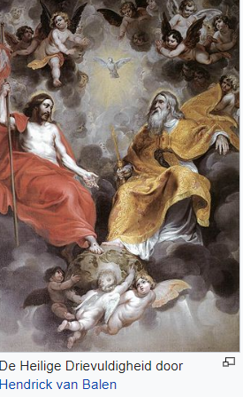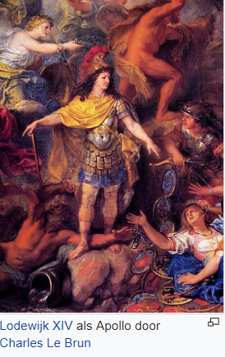

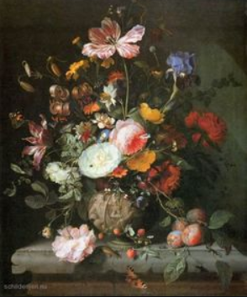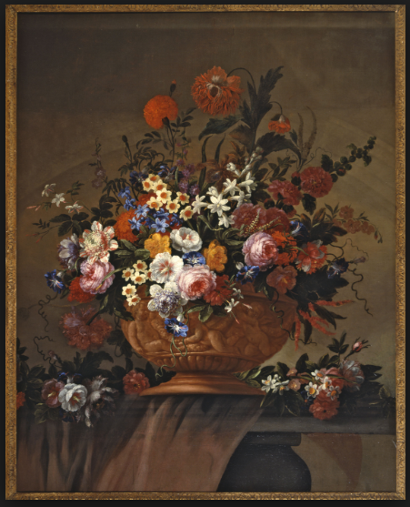
Barok bloemsierkunst:

